22 文言文二则

【教学目标】
1.知识与能力
(1)正确认读本课“恭、勤”等生字,规范书写“萤、焉”等生字,流利地朗读课文。
(2)能借助注释,理解课文中每句话的意思。
2.过程与方法
在朗读中学会停顿,初步掌握诵读文言文的基本方法。
3.情感与价值
能用自己的话复述两则文言文,引导学生热爱中国传统文化。
【教学重点】
能借助注释,理解课文中每句话的意思。
【教学难点】
在朗读中学会停顿,初步掌握诵读文言文的基本方法。
【教学准备】
学生:完成预习;搜集注释及相关资料,课上与同学交流。
教师:1.查看学生预习情况,了解学情。
2.准备多媒体课件。
【课时安排】
2课时

第一课时
教学过程 | 教师批注
《囊萤夜读》
一、激情谈话,导入新课
我国古代有许多刻苦学习的故事,你能列举出这样的故事吗?孙敬——悬梁、苏秦——刺骨、匡衡——凿壁借光……这节课我们就来学习一篇关于学习的古文《囊萤夜读》。齐读课题。
二、检查预习,初步感知
1.初读正音。指导书写,指名读词语。
课件出示:囊萤、恭勤不倦、博学
指导书写:“囊”结构紧凑。上部扁小;撇、捺尽量伸展。
“恭”的撇、捺要舒展,盖住下面的“”。
“勤”字要注意左部横画布白均匀。
2.课件出示课文《囊萤夜读》。
指名读课文,师范读课文。强调“盛、数”在文中的读音。
3.思考:本文的主人公是谁?生:车胤。
谁收集到车胤的资料了?给大家介绍一下。课件出示车胤的相关资料。
三、自主探究,理解诗意
1.课件出示自学要求:
(1)自由朗读全文,读准字音,读通句子,注意停顿。
(2)对照注释或查阅字典,弄清古文的意思。
2.汇报交流。
(1)指名分句读。先注意读准字音,再注意句子的停顿。
(2)男女生读,齐读。
师:对照注释,你弄清了哪些字的意思?还有哪些不理解的?
3.学生汇报,课件出示。
师:扩词能帮助我们理解词语的意思,如:倦——疲倦,你还能举出这样的例子吗?生自由汇报。
4.指名分别说说这则古文的意思。
5.如果你就是车胤,我想问问你,为什么要夜以继日地读书?(生自由汇报。)
6.学了这篇古文,你有什么启示?
生:无论环境多么恶劣,我们都要勤奋苦学,这样日后必有成就。
7.指名读,齐读。
四、布置作业
课件出示:凿壁借光。看看用今天学到的方法,你们自己能不能读懂它。
【板书设计】
囊萤夜读
$\left.\begin{matrix}\text{时间:夏夜} \\ \text{人物:车胤} \\ \text{原因:家贫不常得油} \\ \text{经过:练囊盛数十萤火以照书,以夜继日焉}\end{matrix}\right\}$自强不息
勤学上进
【教学反思】
[成功之处] 本节课我引导学生对一些有价值的问题进行思考和探究。以意率文,以问题的思考和探究带动词句的理解。在这个过程中,必须先弄清句义和文义,解读文本,学习文言文知识与积累,阅读能力也就随之提高了。
[不足之处] 由于时间关系,课外拓展没有让学生表达,时间没有掌握好。总是担心学生没有基础,可文中生字的读音很重要,实词也很重要,句子翻译很重要等等,结果一堂课下来什么都不舍得丢,什么都想讲到,什么都想抓住。在今后的教学中,我要注意时间的分配。
第二课时
教学过程 | 教师批注
《铁杵成针》
一、激情谈话,理解课题
同学们,中国是世界上历史最悠久的国家之一。这节课,让我们继续感受中华语言文化的精华,学习文言文《铁杵成针》,请你回忆一下,上节课我们用了什么方法学习《囊萤夜读》?这节课我们能不能也用这个方法来学习《铁杵成针》呢?
揭示课题,理解“铁杵”。
1.读一读,然后评议。
2.猜一猜。
看看部首,“杵”可能是什么意思?那么“铁杵”呢?
师:理解汉字,要看偏旁部首,看“杵”字,是木字旁,就要猜这个字与木有关,“杵”是什么呢?是木头,还是木棒?对,是一头粗一头细的木棒。那么“铁杵”呢?
3.看一看。
课件出示图片,这就是铁杵,一头粗一头细的圆铁棒,要把它磨成一根针,不容易啊。文中是谁要把铁杵磨成针呢?我们一起来看课文。
二、初步感知
1.为了更好地朗读课文,先来学习生字。
指导书写:“逢”的“辶”起笔低,平捺长伸,托住被包部分。
“卒”上横短,下横长,竖要在正中,与上面点对齐。
2.课件出示文本,标好停顿。
磨针溪,在/象耳山下。世传/李太白读书/山中,未成,弃去。过/是溪,逢/老媪/方/磨铁杵。问之,曰:“欲作针。”太白/感其意,还/卒业。
3.学生自读,读准字音。
4.检查自读,重点正音。
5.看部首,猜词意。如:老媪、老妪。
生:看“媪、妪”的部首,跟“女”有关,联系前面的“老”字,可以想到“老媪、老妪”分别指老奶奶和老婆婆。
6.指名朗读,纠正断句。
7.本文的主人公是谁?你们了解他吗?生汇报。课件出示李白的相关资料。
三、自主探究,理解诗意
1.课件出示自学要求:
(1)自由朗读全文,读准字音,读通句子,注意停顿。
(2)对照注释,弄清古文的意思。
2.汇报交流。
(1)指名分句读。先注意读准字音,再注意句子的停顿。
(2)男女生读,齐读。
师:对照注释,你了解了哪些字的意思?还有哪些不理解的?
3.学生汇报,课件出示。
4.观察字形,理解“曰”的意思。
读一读带有“曰”字的语句。联系文中语句,观察“曰”字的字形,弄清意思。
四、 拓展延伸
学完这篇文言文,你得到了什么启示?
生自由汇报。
课件出示谚语,大家诵读。
(铁杵磨成针,功到自然成。只要功夫深,铁杵磨成针。)
齐声朗读。
五、总结
本节课我们初步学会了如何断句,如何理解字词,如何诵读。俗话说“只要功夫深,铁杵磨成针”。希望大家多多诵读小古文,喜欢小古文!
【板书设计】
铁杵成针
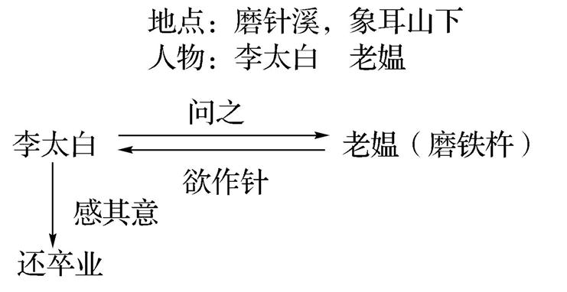
【教学反思】
[成功之处] 本节课,我以独白式的分析来代替学生的阅读实践,让学生在积极、主动的思维活动和情感活动中加深了对诗意的理解,从而受到情感的熏陶和思想的启迪。我让学生们吟诵课文,抑扬顿挫,韵味无穷,不仅可以感受汉语言文字的音律美、意境美、形象美,还可以广泛地积累语言,受到健康情感的熏陶与感染。
[不足之处] 本节课学生们利用合作探究的方式学习得还不够透彻,我没有更好地引导。学生个体之间存在差异,知识经验有所不同,对文本内容领悟、理解的程度也就不同,所以,接受速度较快的学生可以给学习文言文稍弱的学生解决一部分难点。在这一阶段,因为学生在解决问题上可能还存在不彻底、语言表达不准确的情况,这时候,我应该给予合理指导。

